**Kom:_Kulturkvarteret:Grafiskt manér:Logotype:Kulturkvarteret Kristianstad vit med svart platta.eps**

**Dánjal levererar nordisk barock-pop!**

Stjärnserien på Kulturkvarteret Kristianstad avslutas på fredag med ett i allra högsta grad multiskandinaviskt band som just nu är ute på nordisk vårturné. Med medlemmar från Färöarna, Danmark, Sverige och Finland bjuder Dánjal på nordisk barock-pop – helt enkelt musik som exploderar!

Bandet Dánjal startades av pianisten och låtskrivaren Dánjal á Neystabo. Han utexaminerades vid Musikhögskolan i Malmö 2007 och har därutöver en lång bakgrund inom teatern, både som skådespelare, kompositör och skribent.

Med sin exceptionella röst och ofta provocerande texter presenterar han låtar med både humor och intimitet. Musiken är en explosiv blandning av folkmusik, melodiös rock, klezmer och balkan. Efter sex års intensivt turnerande har Dánjal utvecklat ett säreget och mycket personligt sound där tonvikten läggs på att arbeta som en enda kropp för att lyfta musiken till ständigt högre höjder. Hösten 2014 utkom deras tredje album *Time*.

På fredag uppträder Dánjal som sex-mannaband i Lilla salen. Medverkar gör Danjal á Neystabø – piano och sång, Kim Rafael Nyberg – mandolin, Hedin Ziska – gitarr och effekter, Alexander Kraglund – violin och munspel, Annika Jessen – klarinetter och Erik Olevik – cello.

**Fredag 24 april kl. 19.00  
Kulturkvarteret Kristianstad, Lilla salen**

Konserten ingår i Stjärnserien.

**Stjärnserien**Konserten ingår i Stjärnserien, en serie som erbjuder ett flertal olika konserter med varierande musikstilar. Det går bra att köpa biljett till enstaka konsert eller abonnera på minst fyra konserter och få rabatt. Stjärnserien arrangeras av Musik i Syd, Kultur & fritid Kristianstad och Blue Bird Jazzclub.

***Kontaktpersoner:*** *Helen Ortman, programansvarig, Kulturkvarteret, Musik i Syd: 0709-20 58 23  
För pressmaterial kontakta Louise Jennfors, kommunikatör, Musik i Syd: 0708-20 58 02*

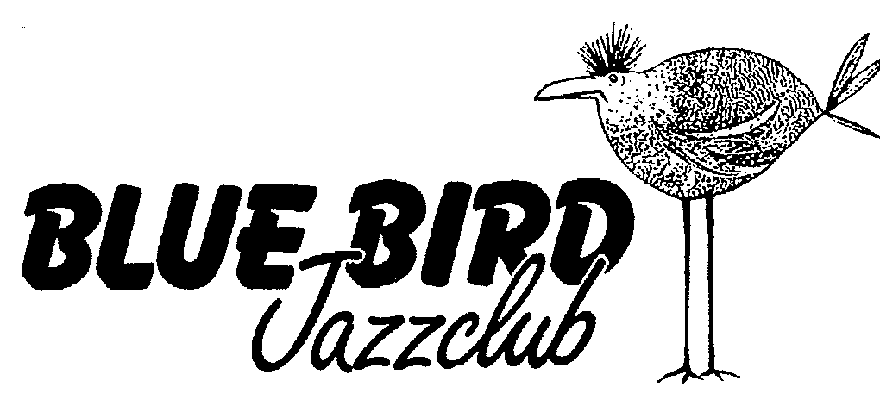

Bild:Loggor:Kultur & fritid 2014 (kristianstad):Kristianstad_logo_Kultur&fritid_svart.epsKom:_MIS_ny_grafiskprofil:Logotyp:MIS_Huvudversion:POS:musik_i_syd_logo_pos.eps